**Begroeting**

*De ouders presenteren hun kind aan de Kerk om te worden gedoopt, vergezeld door de doopouders. De celebrant begroet en verwelkomt alle aanwezigen. In het kort memoreert hij de blijde geboorte van het kind als een geschenk van God, bron van leven, die door het doopsel zijn leven wil geven aan dit pasgeboren kind.*

**Naamgeving**

*De celebrant vraagt aan de ouders naar de naam van het kind:*

C: Welke naam hebt u aan uw kind gegeven?

O: **N.** *(ouders noemen* ***alle doopnamen*** *van hun kind)*

C: Moge deze namen geschreven staan in het boek des levens en gegrift in de palm van Gods hand.

*Dan vraagt hij aan de ouders*

C: Wat vraagt u voor **N.** van de Kerk van God?

**O: Het doopsel.**

*De ouders en peetouders beloven het kind op te voeden in de geest van het Evangelie van Christus.*

C: Beste ouders, u vraagt aan de Kerk het doopsel voor uw kind. De Kerk verwacht van u dat u uw kind opvoedt in het geloof en het leert leven naar Gods geboden volgens de woorden van Christus: "Gij zult de Heer, uw God, boven alles beminnen en uw naaste als uzelf." Wilt u deze taak op u nemen?

**O: Ja, dat willen wij.**

C: Ouders, door u zijn peter en meter gekozen om u te helpen bij de geloofsopvoeding van uw kind. Mede namens de Kerk zullen zij u bijstaan en in voorkomende omstandigheden kunt u rekenen op hun steun.

Daarom vraag ik u, peters en meters:

bent u bereid de ouders in hun taak bij te staan?

**peetouders: Ja, daartoe zijn wij bereid**.

**Het kruisteken**

C: De gemeenschap van Jezus Christus neemt jou **N.** met vreugde in haar midden op.

Daarom geef ik je in naam van de Kerk het kruisteken, het teken van Jezus Christus, onze Verlosser.

*De celebrant, de ouders, peters en meters geven het kind het kruisteken op het voorhoofd.*

**DE DIENST VAN HET WOORD**

*De celebrant nodigt alle aanwezigen uit om te luisteren naar het woord van God, de heilige Schrift.* *Schriftlezing*

Lezing uit het heilig Evangelie van onze Heer Jezus Christus volgens

Marcus. *(Mc. 10,13-16)*

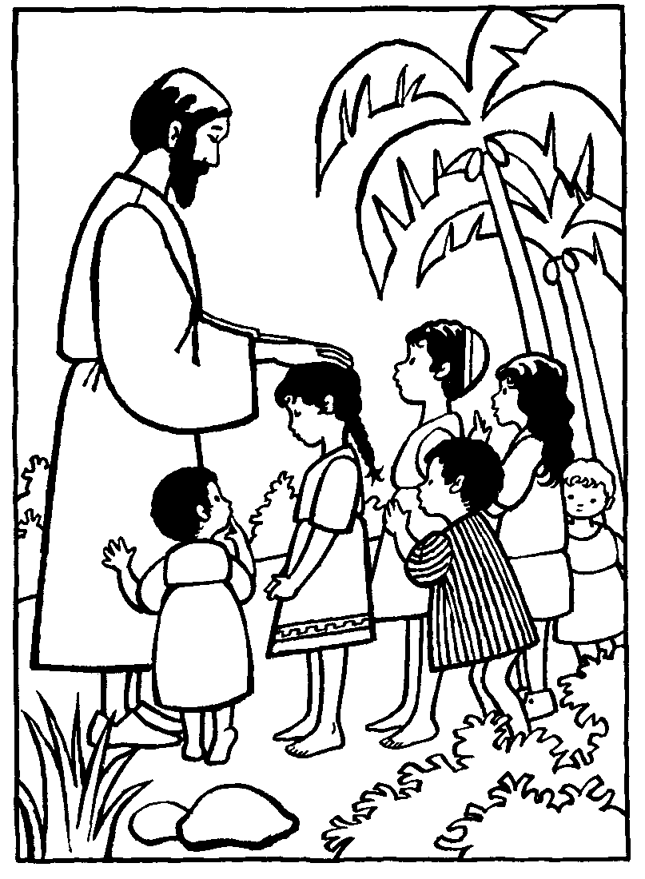In die tijd brachten de mensen kinderen bij Jezus met de bedoeling dat Hij ze zou aanraken. Maar bars wezen de leerlingen ze af. Toen Jezus dat zag, zei Hij verontwaardigd: "Laat die kinderen toch bij Mij komen en houdt ze niet tegen. Want aan hen die zijn zoals zij behoort het Koninkrijk Gods. Voorwaar, Ik zeg u: wie het Koninkrijk Gods niet aanneemt als een kind, zal er zeker niet binnengaan." Daarop omarmde Hij ze en zegende hen, terwijl Hij hun de handen oplegde. Woord van de Heer

**A: Wij danken God**.

**Voorbede**

*De celebrant leidt de voorbede in.*

1. God onze Vader, wij vragen u dat **N**. een onbezorgde jeugd mag hebben en dat hij/zij omgeven mag zijn door mensen die alleen het goede met hem/haar voor hebben. Laat ons bidden.

**A: Heer onze God wij bidden u verhoor ons**

1. God, wij vragen U dat **N.** mag kijken met heldere ogen, die kunnen onderscheiden wat goed en slecht is, wat mooi en lelijk is; dat zijn/haar mond vol mag zijn van oprechtheid en waarheid. Laat ons bidden.

**A: Heer onze God wij bidden u verhoor ons**

1. God, wij vragen U dat **N**. zijn/haar handen leert gebruiken, niet om te slaan of om af te breken, maar om te strelen en deze wereld mee op te bouwen tot iets wat goed is. Laat ons bidden.

**A: Heer onze God wij bidden u verhoor ons**

1. God, wij vragen U dat **N.** mag uitgroeien tot een mens die kan liefhebben en dat zijn/haar hart vol mag zijn van welwillendheid en genegenheid voor ieder mens, die een beroep op hem/haar doet; dat hij/zij mag overvloeien van liefde voor ieder schepsel, dat liefde waardig is. Laat ons bidden.

**A: Heer onze God wij bidden u verhoor ons**

1. *(eventueel als omstandigheden dat vragen)*

God, wij staan ook even stil bij hen die hier niet bij kunnen zijn, (in het bijzonder N.N. die voortleeft/voortleven bij U en in onze herinneringen. Moge uw hemel zijn/haar/hun eeuwig thuis zijn.

Laat ons bidden.

**A: Heer onze God wij bidden u verhoor ons**

*Hierna worden de heiligen, de vrienden in de hemel, aangeroepen*

Heilige Maria, Moeder van God, Allen: **Bid voor ons.**

Heilige Johannes de Doper, **Bid voor ons.**

Heilige Jozef, **Bid voor ons.**

Heilige Amelberga **Bid voor ons.**

Heilige Stephanus **Bid voor ons.**

Heilige Jacobus **Bid voor ons.**

Heilige. N. **Bid voor ons.**

Alle heiligen van God, **Bid voor ons.**

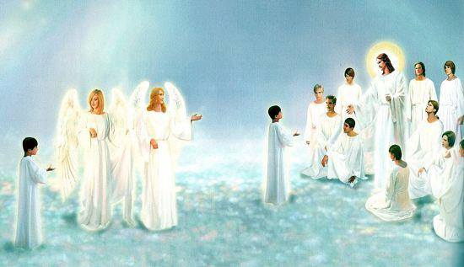

**Gebed en zalving**

Heer, almachtige God, Gij hebt uw enige Zoon gezonden om de mens te bevrijden uit de zonde, de slavernij, en hem te roepen tot de ware vrijheid; wij bidden U voor **N.** die de verleiding van de wereld zal ondervinden en zal moeten vechten tegen het kwaad:

Bevrijd hem/haar van de smet van de eerste zonde, door de kracht van het lijden, sterven en verrijzen van uw Zoon; geef hem/haar de genade van uw Gezalfde en blijf hem/haar op zijn/haar levensweg begeleiden. Door Christus onze Heer. Amen.

*De dopeling wordt nu met de olie van de geloofsleerlingen gezalfd op de borst*

C: De kracht van Christus, de Heiland, moge je sterken. Als teken daarvan zalven wij je met de olie in de naam van onze Heer, de Gezalfde, die leeft en heerst in de eeuwen der eeuwen.

**A: Amen**

**DE VIERING VAN HET DOOPSEL**

C: Gezegend zijt Gij, God, eniggeboren Zoon, Jezus Christus: uit uw zijde vloeiden water en bloed en door uw dood en verrijzenis werd de Kerk geboren.

**A: Gezegend zij God.**

C: Gezegend zijt Gij, God, heilige Geest: Gij hebt Christus gezalfd bij zijn doop in de Jordaan, in U worden ook wij gedoopt.

**A: Gezegend zij God.**

*[In de Paastijd komen onderstaande gebeden te vervallen]*

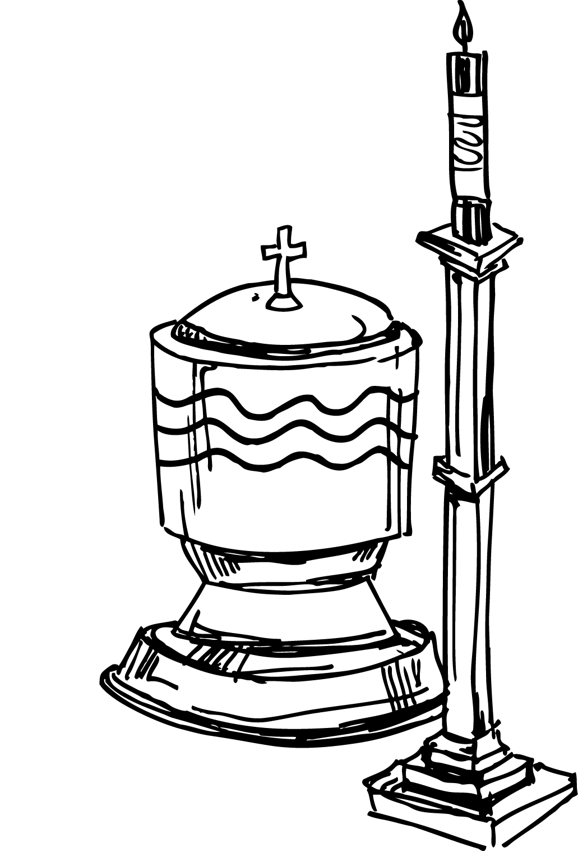

C: Kom, Heer God onze Vader, en heilig dit water, reinig allen die hiermee worden gedoopt van de zonde en neem hen aan als uw kinderen.

**A: Wij bidden U: verhoor ons, Heer.**

C: Heilig dit water en laat hen die hierdoor delen in de dood en de verrijzenis van Christus, gelijk worden aan het beeld van uw Zoon.

**A: Wij bidden U: verhoor ons, Heer.**

C: Heilig dit water en laat hen die Gij zelf kiest, herboren worden uit de heilige Geest en voeg hen bij uw volk.

**A: Wij bidden U: verhoor ons, Heer.**

*[In de Paastijd volgt het onderstaande gebed:*

C: Heer, Gij hebt N. geroepen in het geloof van de kerk tot het bad van de wedergeboorte, geef hem/haar door het mysterie van dit gezegende water het nieuwe en eeuwige leven Door Christus onze Heer.

**A:. Amen**

**Afzwering en geloofsbelijdenis**

*De ouders, peters en meters verklaren opnieuw dat zij willen afzien van het kwaad en van de zonde en belijden hun geloof in Jezus Christus.*

C: Beste ouders, peter en meter: u bent met **N.** hier gekomen voor de viering van het doopsel; dit betekent, dat uw kind in dit sacrament door Gods liefde nieuw leven zal ontvangen uit water en de heilige Geest.

Zorgt ervoor, dat uw kind groeit in het geloof.

Doet alles wat mogelijk is om dit van God ontvangen leven te vrijwaren van de besmetting van het kwaad en het te laten groeien in welbehagen bij God en de mensen.

Als u dus bereid bent in het licht van het geloof deze taak te aanvaarden: vernieuwt dan uw doopbeloften en verklaart opnieuw dat u wilt afzien van het kwaad en van de zonde; belijdt uw geloof in Jezus Christus, het geloof van de kerk, waarin **N.** wordt gedoopt.

C: Wilt u bijgelovige en magische praktijken afwijzen, die u en uw kind afhouden van God?

**Ouders, peter en meter: Ja, dat wil ik.**

C: Wilt u onrecht en geweld afwijzen, en iedere vorm van verslaving, die u overleveren aan de macht van het kwaad?

**Ouders, peter en meter: Ja, dat wil ik.**

C:Wilt u de boze afwijzen die ons verleidt tot de zonde?

**Ouders, peter en meter: Ja, dat wil ik.**

C: Geloven jullie in God, de almachtige Vader, Schepper van hemel en aarde?

**S: Ja, ik geloof.**

C: Geloven jullie in Jezus Christus, zijn eniggeboren Zoon, onze Heer, die geboren is uit de maagd Maria, die geleden heeft, gestorven en begraven is, die uit de dood is opgestaan en zit aan Gods rechterhand?

**S: Ja, ik geloof.**

C: Geloven jullie in de heilige Geest, de heilige katholieke Kerk, de gemeenschap van de heiligen, de vergeving van de zonden, de verrijzenis van het lichaam en het eeuwige leven?

**S: Ja, ik geloof.**

C: Dit is ons geloof, dit is het geloof van de Kerk, dat wij met overtuiging belijden in Jezus Christus onze Heer.

**A: Amen.**

**DOOPSEL**

*Vraag aan ouders*

C: Willen jullie dat N. wordt gedoopt in het geloof van de Kerk dat wij zojuist hebben beleden?

**Ouders: Ja, dat willen wij.**

*De celebrant giet driekeer doopwater over het hoofdje van de dopeling en zegt:*

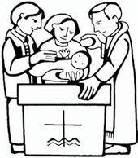

***(Doopnamen….*)**

**Ik doop je**

**in de naam van de Vader,**

**en de Zoon,**

**en de heilige Geest.**

**DE VERKLARENDE RITEN**

**De zalving met chrisma**

*Ten teken dat de gedoopte deel heeft aan het leven van Christus en door zijn Geest wordt bezield.*

C: De almachtige God, de Vader van onze Heer Jezus Christus, die je heeft bevrijd uit de zonde en het nieuwe leven heeft gegeven uit het water en de heilige Geest, heeft je opgenomen in zijn volk.

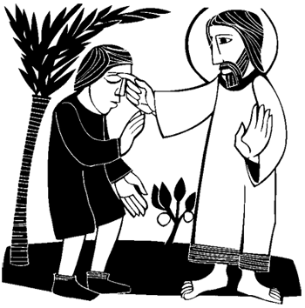

Hij zalft je nu met het heilzame chrisma. Zoals Christus is gezalfd tot priester, koning en profeet zo mogen je als lidmaat van zijn lichaam voor altijd delen in het eeuwig leven.

**A: Amen.**

*De celebrant zalft in stilte de dopeling met chrisma op de kruin; de gedoopte ontvangt nu het onuitwisbaar merkteken.*

**Het doopkleed** *(indien voorhanden*)

C: **N.**, je bent bekleed met Jezus Christus en een nieuwe mens geworden. Moge dit witte kleed het teken zijn van wat je bent geworden; houdt je verdere leven vrij van de besmetting van het kwaad tot in het eeuwig leven. Wij wensen je toe, dat je hierin worden geholpen door het woord en het voorbeeld van je ouders, familie en bekenden.

**De doopkaars**

*Een lid van het gezin ontsteekt de doopkaars aan de paaskaars en 'overhandigt' het licht van Christus aan de pas gedoopte.*



C: Beste ouders, peters en meters, Jezus heeft gezegd dat Hij als een licht in deze wereld is gekomen, opdat al wie in Hem gelooft, niet in de duisternis blijft. Ontvangt nu het licht van Christus. Gelooft in dit licht en houdt het brandend, zodat jullie kind de glans en de warmte uitstraalt van een vaste levensovertuiging en een sterk geloof.

**'Effeta'**

*De celebrant raakt met zijn duim de oren en de mond van de gedoopte aan met de woorden:*

C: Onze Heer Jezus gaf aan doven het gehoor terug en stommen liet Hij spreken; moge Hij je geven, dat je spoedig Zijn woord kunt verstaan en je geloof kunt belijden tot eer van God onze Vader.

**A: Amen.**

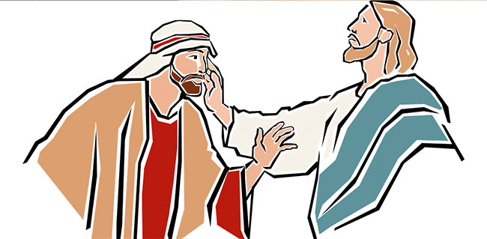

**DE SLOTRITUS**

**Onze Vader**

*Staande voor het altaar bidden we het Onze Vader, het gebed dat Jezus leerde aan zijn leerlingen en dat onder de mensen van generatie op generatie is doorgegeven. Op onze beurt geven we dit gebed door aan dit gedoopte kind.*

*Wij bidden voor een goede toekomst voor de dopeling en vragen dat hij/zij ook de Eerste Heilige Communie mag ontvangen en het Heilig Vormsel.*

**A: Onze Vader, die in de hemel zijt,**

**Uw Naam worde geheiligd,**

**Uw rijk kome,**

**Uw wil geschiede op aarde zoals in de hemel.**

**Geef ons heden ons dagelijks brood**

**en vergeef ons onze schulden,**

**zoals ook wij vergeven aan onze schuldenaren,**

**en breng ons niet in beproeving**

**maar verlos ons van het kwade. Amen**.

*Allen trekken in processie naar de Maria kapel, de doopouders met hun kinderen lopen voorop achter de celebrant aan.*

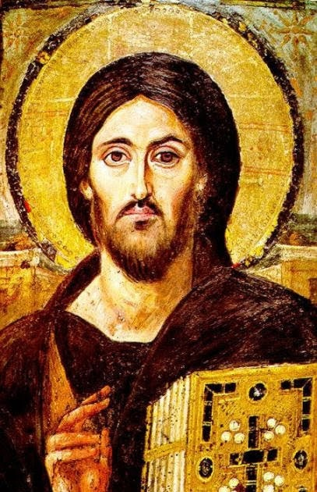

**Toewijding aan Maria**

*Staande voor het Maria-altaar wordt het pas gedoopte kind aan Maria toevertrouwd.*

Maria, moeder van Jezus, U weet wat het betekent, nieuw leven te ervaren en zich te verheugen over de geboorte van een kind.

U kent ook van nabij de zorg en de pijn die dat met zich meebrengt. Omdat U moeder bent van Christus, de Heer, wilt U ook een moeder zijn voor allen die in Hem geloven.

Daarom zijn wij met deze kleine bij U.

Bescherm **N.** tegen alles wat kwaad is en laat hem/haar uitgroeien tot goede volgeling van Uw Zoon Jezus, binnen het grote gezin van de kerk, waarin Gods Geest van liefde leeft.

**Wees gegroet, Maria**

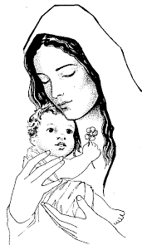**vol van genade,**

**de Heer is met U,**

**Gij zijt de gezegende onder de vrouwen**

**en gezegend is Jezus de vrucht van uw schoot.**

**Heilige Maria Moeder van God,**

**bidt voor ons zondaars**

**nu en in het uur van onze dood. Amen**

**Zegen en wegzending**

**Zegengebed voor de moeder**

De Heer, de almachtige God, heeft ons zijn Zoon geschonken: die geboren is uit de maagd Maria; door Hem geeft Hij troost en vreugde aan alle moeders, omdat zij weten dat voor hun kinderen het eeuwig leven is weggelegd; Hij moge deze moeder met haar kind(eren) zegenen: dat zij zo dankbaar en gelukkig mag blijven als op dit ogenblik, in Christus Jezus, onze Heer.

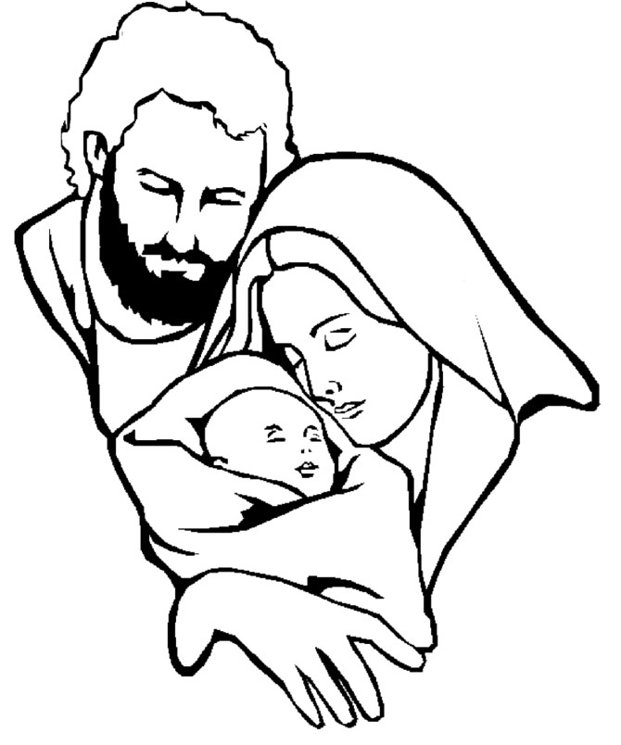

**A: Amen**.

**Zegengebed voor de vaders**

De Heer, de almachtige God,

is de gever van het leven hier op aarde, en van het leven in de hemel;

Hij moge deze vader zegenen: dat hij samen met de moeder van zijn kind(eren) door woord en voorbeeld laat zien dat hij gelooft in het woord van Jezus Christus onze Heer.

**A: Amen**.

*Tot slot zegent de celebrant alle aanwezigen.*

God, de oorsprong van het leven moge uw gezin(nen) vreugde en dankbaarheid schenken vanwege de geboorte van uw kind(eren).

Moge Hij uw geloof versterken en u nabij zijn in de liefde voor elkaar. Door Christus onze Heer.

**A: Amen**.

C: Zegene u de almachtige God: Vader, Zoon en heilige Geest.

**A: Amen.**